**Documentazione del progetto AFSE**

**Corso di Programmazione Web e Mobile**

**Matteo Vignaga, matricola 02305A**

**Introduzione**

Questo file contiene la documentazione per il progetto di Album di Figurine dei Supereroi. L’applicativo web è stato realizzato tramite le tecnologie web viste a lezione: HTML, CSS con framework Bootstrap, JavaScript, NodeJS e MongoDB.

**Struttura dell’applicativo**

Il sito web è composto da varie pagine, situate nella directory ‘*Progetto AFSE/frontend/html’*, e sono elencate di seguito:

* signup.html: pagina per la registrazione alla piattaforma;
* login.html: pagina per ottenere l’accesso alla piattaforma tramite le proprie credenziali;
* home.html: homepage della piattaforma;
* mercato-pacchetti.html: pagina per l’acquisto dei pacchetti di figurine;
* mercato-scambi.html: pagina per postare e gestire le proprie offerte di figurine;
* mercato-scambi-altri-utenti.html: pagina per visualizzare le offerte degli altri utenti;
* mercato-crediti.html: pagina per l’acquisto dei crediti (la valuta della piattaforma);
* scheda-utente.html: pagina per la gestione del proprio profilo utente;
* scheda-eroe.html: pagina per la visualizzazione nel dettaglio dei super eroi;
* scheda-offerta.html: pagina per la visualizzazione nel dettaglio della propria offerta;
* creazione-offerta.html: pagina per la creazione di nuovi pacchetti di figurine;

Ciascuna pagina è stata formattata tramite il framework Bootstrap ed un file CSS situato nella directory ‘*Progetto AFSE/frontend/css*’ denominato ‘*style.css’*. Contiene tutte le formattazioni utili a più pagine ed alcuni cambiamenti per le variabili di bootstrap.

Il backend, invece, dispone di un file *index.js* contenente tutte le route necessarie all’applicativo, comprese quelle per inoltrare le chiamate all’API della Marvel, fungendo quindi da proxy; è presente anche il necessario per lo swagger, generato tramite il modulo *swagger-autogen* come visto durante il corso.

**Operazioni aggiuntive**

Sono state implementate tutte le operazioni aggiuntive elencate nella consegna:

1. **estendere le funzionalità del baratto dove un utente può proporre  
   scambi più complessi** (e.g. due figurine per una): ciascun utente può create offerte e proposte con un numero arbitrario di figurine coinvolte;
2. **inserire la possiblità di vendere figurine per crediti**: nel profilo utente si possono vendere tutte le copie di figurine già possedute in cambio di 2 crediti;
3. **prevedere un utente amministratore che possa generare offerte per  
   pacchetti di figurine speciali**: il campo ‘dev’ degli utenti distingue utenti amministratori e non, i primi hanno accesso alla funzionalità di creazione dei pacchetti;
4. **gestire i controlli di integrità negli scambi in modo che non si possano  
   accettare scambi dove la figurina in arrivo è già presente nell’album,  
   oppure proporre scambi con due o più figurine uguali**: il metodo di selezione delle figurine durante la creazione dello scambio non permette di selezionare due o più figurine uguali. Data l’implementazione del punto 1, ho ritenuto inefficiente non consentire ad un utente di ottenere uno scambio dove una sola figurina presente nell’offerta è già in suo possesso;

**Frontend**

Vediamo le pagine nel dettaglio seguendo l’ordine che dovrebbe seguire un utente che vuole accedere alla piattaforma.

**Registrazione** – signup.html

In questa pagina abbiamo un semplice form contenente i campi necessari per la compilazione dei dati utente: ho deciso di mantenere i dati ad un minimo indispensabile per non complicare in maniera non necessaria la fase di creazione di nuovi utenti.

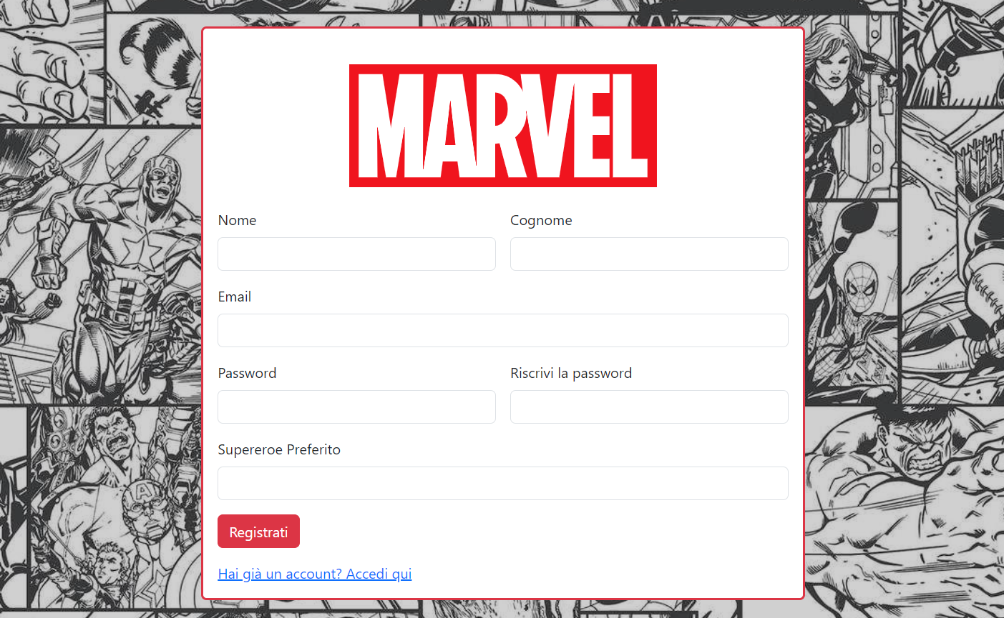

I campi del form vengono validati in due livelli: dispongono della proprietà *required* ed è stato implementato uno script di validazione dei campi compilati, nello specifico:

* l’email deve avere il formato [testo@testo.testo](mailto:testo@testo.testo);
* la password deve essere almeno 8 caratteri, e contenere almeno una lettera maiuscola, una minuscola, ed un numero;

In caso di mancanze, i messaggi di errore vengono mostrati all’utente indicando cosa non vada bene:

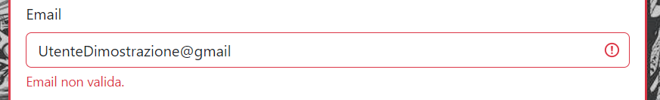

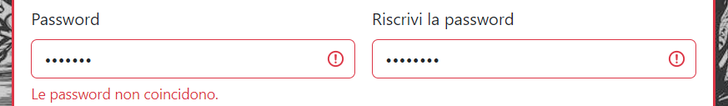

**Login** – login.html

Una volta registrato con successo, l’utente viene reindirizzato alla pagina di login, dove potrà utilizzare le credenziali appena utilizzate per l’iscrizione per accedere alla piattaforma.

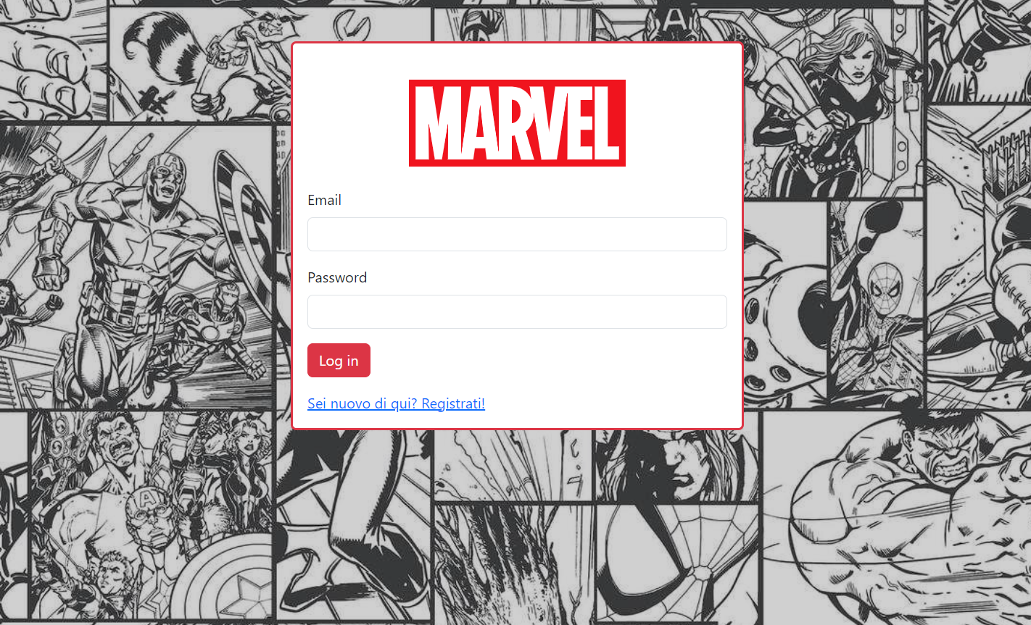

Anche qui il form è molto semplice, i due campi sono *required*, e da qui si hanno due diramazioni in base a come va il tentativo di autenticazione:

* nel caso di successo, si ha un reindirizzamento alla homepage con tutti i dati dell’utente all’interno del localStorage, in modo tale da poter accedere velocemente ad alcuni dati utili;
* nel caso di insuccesso, si mostra un alert contenente il motivo del fallimento;

**Homepage** – home.html

Questa pagina è la “radice” del sito web, e non contiene informazioni importanti, ma da il benvenuto all’utente e fornisce una breve introduzione.

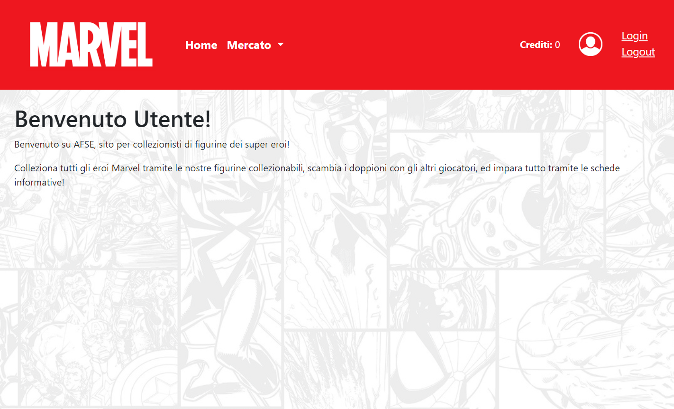

Presenta una navbar che fa da menu all’utente: è possibile visualizzare come viene popolata nel file ‘*Progetto AFSE/frontend/javascript/new-navbar.js*’ (nome dovuto al fatto che si tratta di una seconda versione di questo oggetto). Questa navbar viene popolata in base alla presenza dell’accesso di un utente o meno, ed in base al privilegio dell’utente: ciascun utente dispone di un campo ‘*dev’*, che se settato a true indica un utente amministratore, che potrà accedere ad una funzionalità aggiuntiva.

Navbar per guests:



Navbar per amministratori:



**Profilo utente** – scheda-utente.html

Cliccando sull’icona dell’utente situata nella parte destra della navbar, l’utente può accedere al proprio profilo, visualizzando i propri dettagli, le funzionalità di gestione del proprio profilo, ed il proprio album di figurine.

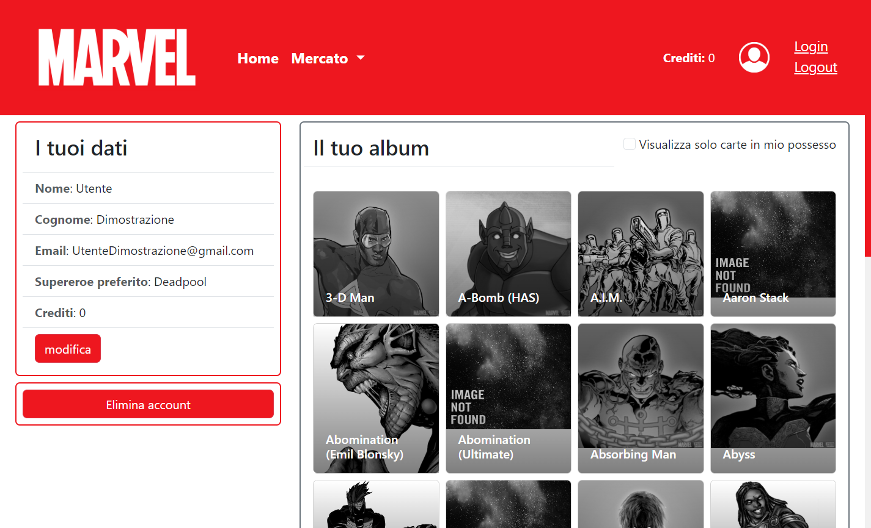

* 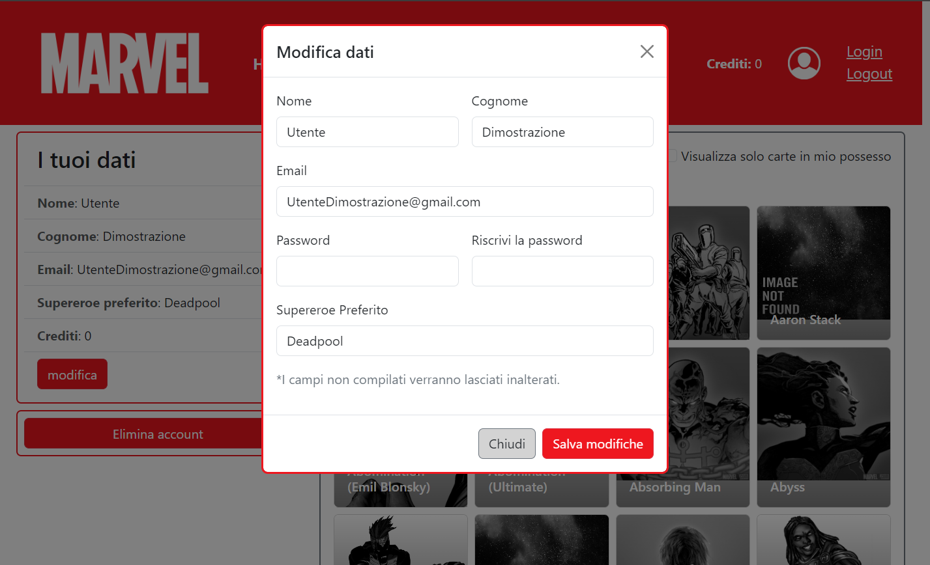**modifica dati dell’utente**: l’utente può modificare i propri dati (anche qui è presente un form con validazione:
* 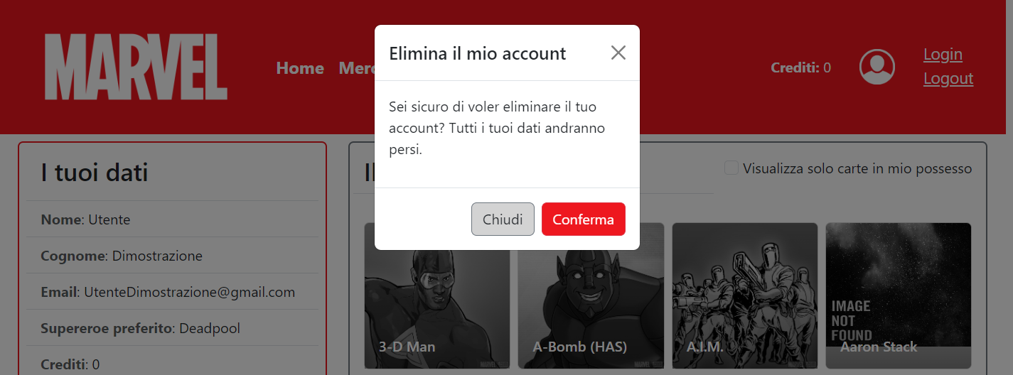**cancellazione del profilo utente**: l’utente può cancellare il suo intero profilo. Viene implementata tramite un modal di Bootstrap per chiedere la conferma:
* **visualizzazione dell’album**: l’album di figurine viene popolato in pagine da 24 figurine, ammontando a 66 pagine sfogliabili tramite i pulsanti appositi al fondo.

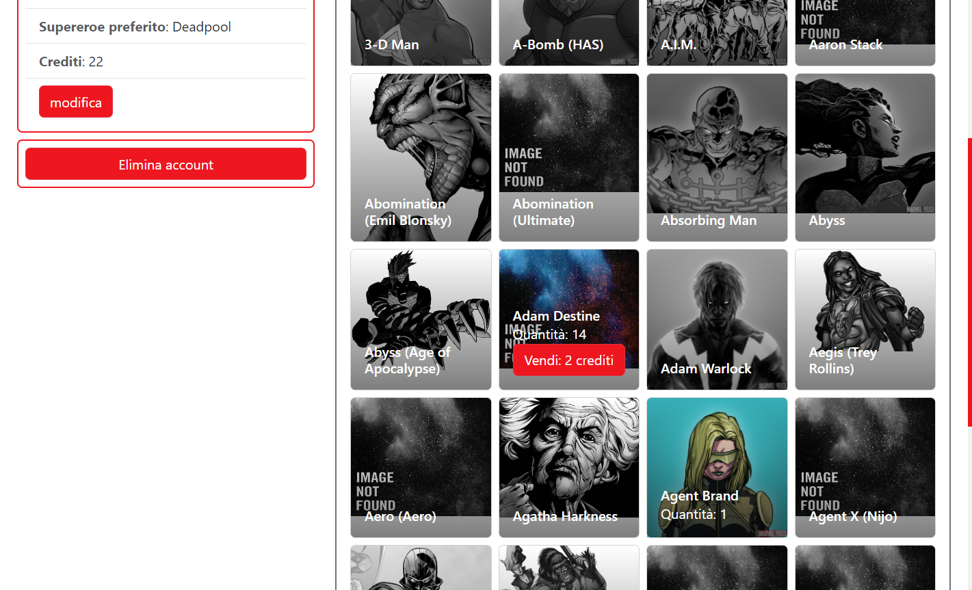Le figurine non in possesso sono in bianco e nero, mentre quelle in possesso sono visualizzate a colori, con anche la quantità e, in caso la quantità ecceda 1, un pulsante che permette all’utente di vendere una copia per 2 crediti:

A causa della lentezza dell’API della Marvel durante il lavoro, ho ritenuto sconveniente implementare una funzione di ricerca dei super eroi per nome, ma considerando l’altrettanta sconvenienza per un utente di sfogliare 66 pagine, ho implementato un check che permette di visualizzare solamente le carte in proprio possesso, tutte in una singola pagina, in ordine alfabetico per poterli cercare in maniera più agevole:

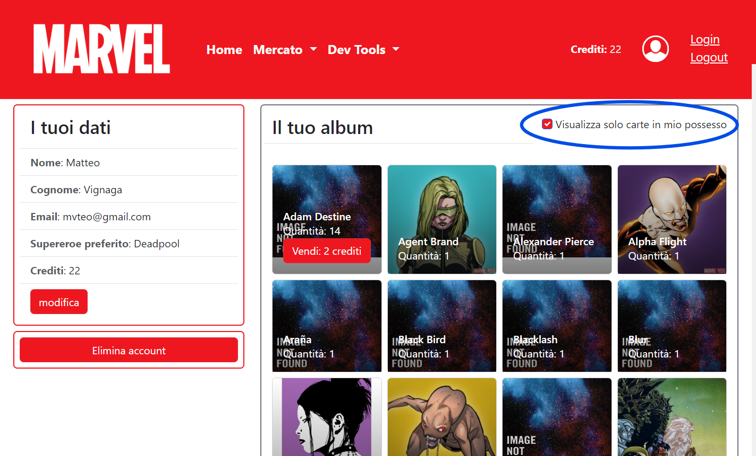

**Dettagli degli eroi** – scheda-eroe.html

Cliccando sulla figurina corrispondente, l’utente viene indirizzato alla scheda dell’eroe, che mostra la thumbnail a colori, il nome e la descrizione. Nel caso in cui l’utente disponga di questo super eroe nel suo album, può anche visualizzare Series, Comics ed Events:

Pagina per un super eroe presente nell’album:

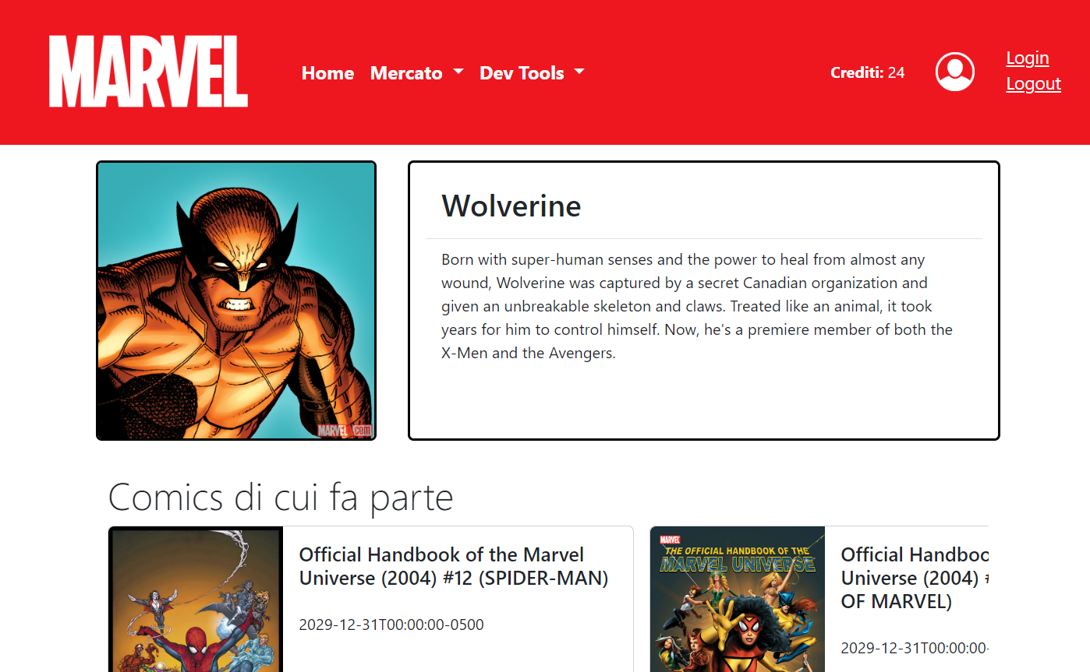

Pagina per un super eroe non nell’album:

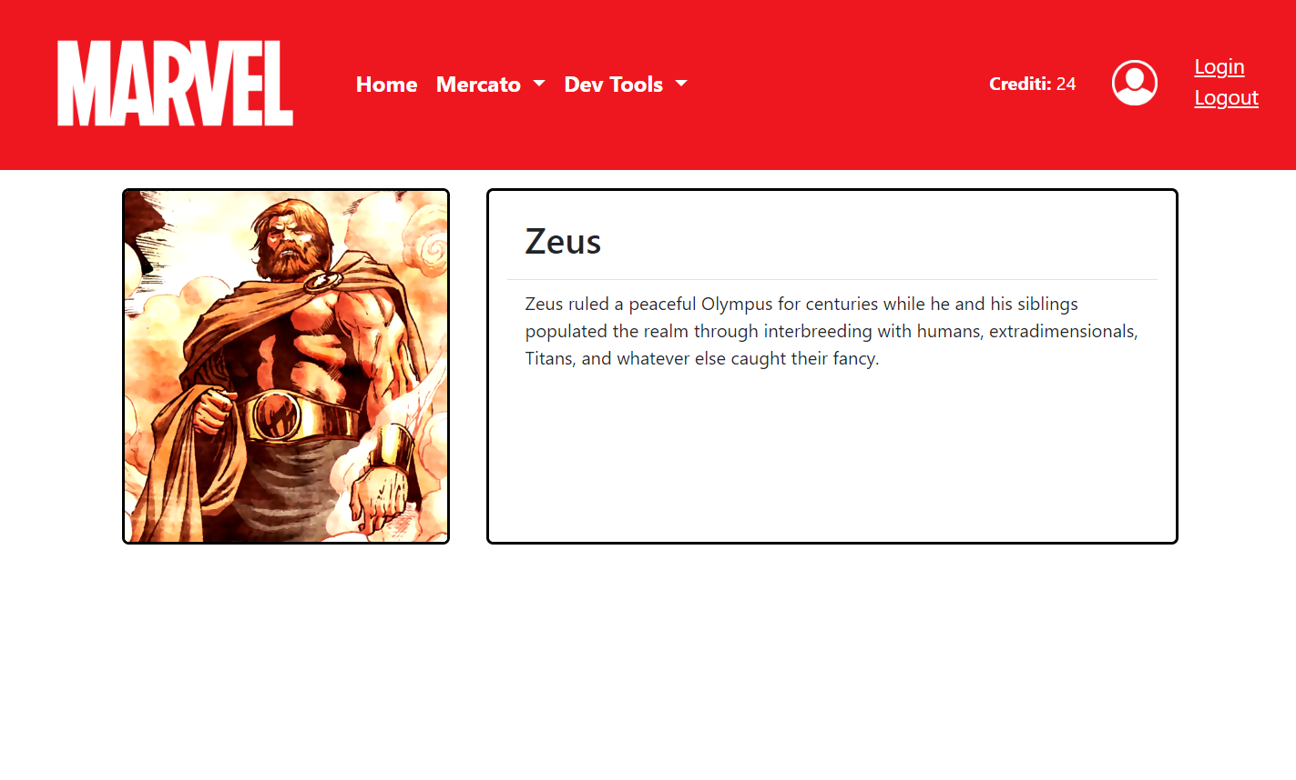

**Crediti** – mercato-crediti.html

Per l’acquisto dei pacchetti di figurine, l’utente deve prima acquistare dei crediti. Per farlo, può accedere alla sezione *mercato > crediti* dal menu della navbar. Qui potrà vedere un semplice form con una select dei formati acquistabili disponibili: alla selezione della quantità desiderata, viene automaticamente aggiornato il totale per l’acquisto.

Per l’acquisto in sé, è sufficiente cliccare *‘acquista’* per vedersi accreditati i punti. Ho ritenuto superfluo aggiungere una procedura di registrazione di dati bancari fittizi perché non sarebbe necessaria alcuna validazione: allungherebbe la registrazione, e complicherebbe la composizione dello schema degli utenti.

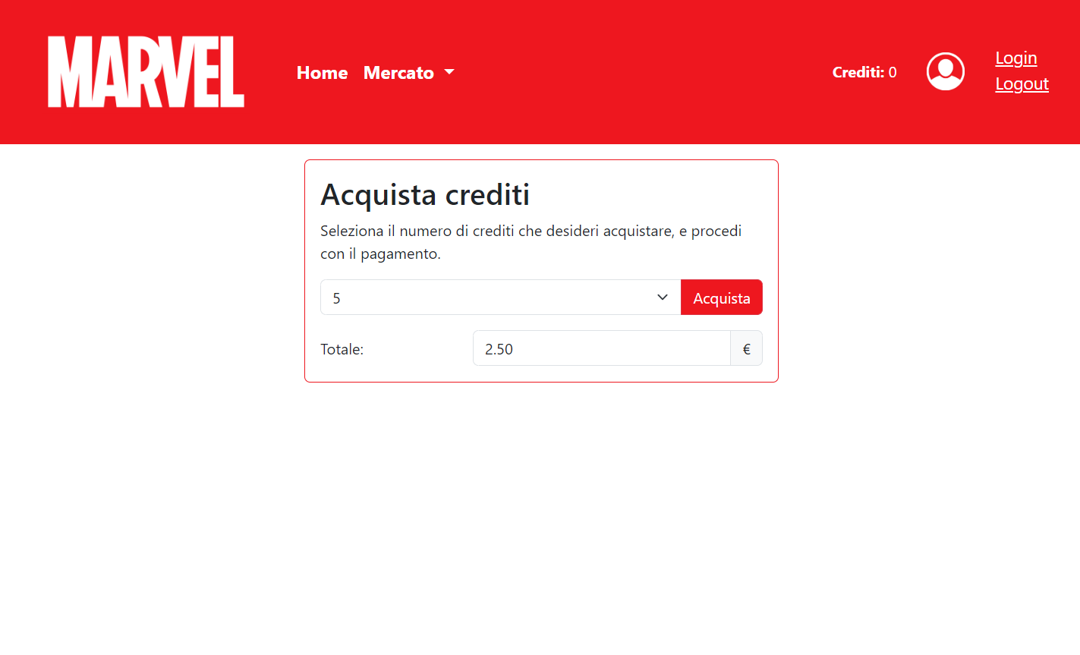

All’acquisto, viene effettuata una semplice update sull’utente per aggiornare i crediti: se va a buon fine, viene aggiornato tutto per mostrare i nuovi crediti nella navbar.

**Pacchetti di figurine** – mercato-pacchetti.html

La sezione *mercato > pacchetti* di figurine mostra tutte le offerte di pacchetti di figurine disponibili: il pulsante di acquisto permette di selezionare un oggetto con costo e numero di carte precisi. Da qui, si verifica se l’utente ha abbastanza crediti, ed eventualmente si procede all’acquisto, mostrare tutte le figurine trovate tramite un modal, ed ad aggiornare l’album utente per inserire le figurine.

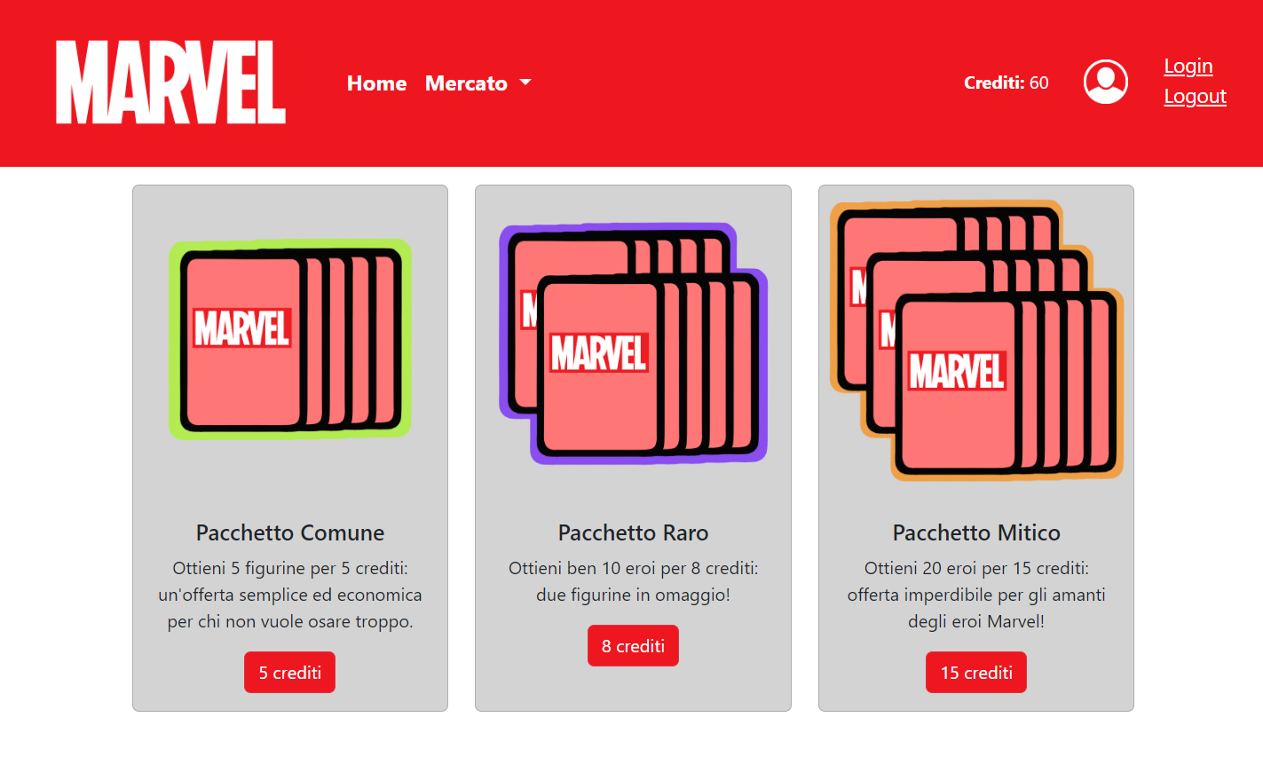

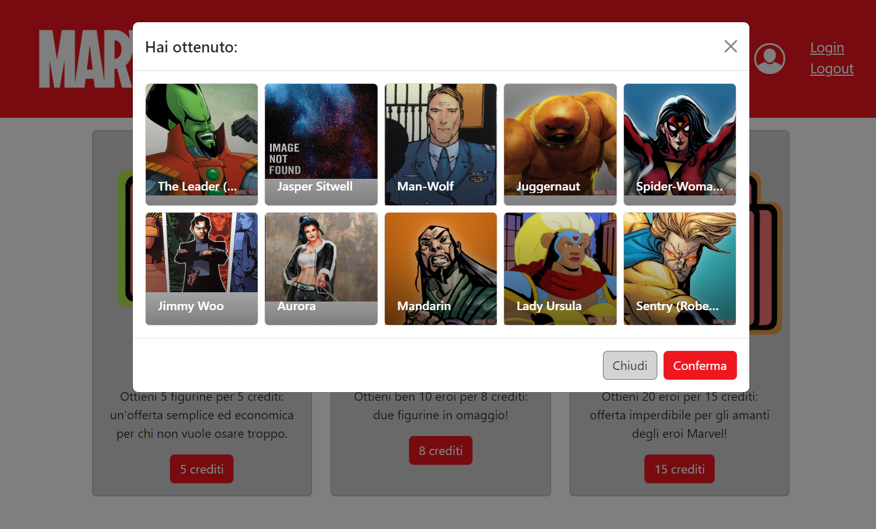

**Mercato degli scambi**

Questa sezione del menu si divide in più parti:

1. postare le proprie offerte di scambio;
2. visualizzare/accettare/rifiutare le proposte ricevute a ciascuna offerta;
3. visualizzare le offerte postate dagli altri utenti per proporre degli scambi alle loro offerte;

**Postare le proprie offerte di scambio** – mercato-scambi.html

Ogni utente può postare le proprie offerte di scambio: ciascuna offerta può contenere molteplici figurine, una per super eroe, a patto che ciascuna abbia almeno un doppione. Le figurine di cui l’utente non possiede doppioni non vengono mostrate all’interno del modulo per selezionare le carte, dunque non può offrirle.

All’aggiunta della propria offerta, le carte messe sul mercato vengono detratte dall’album, almeno in via temporanea: cancellare l’offerta permette di riottenerle.

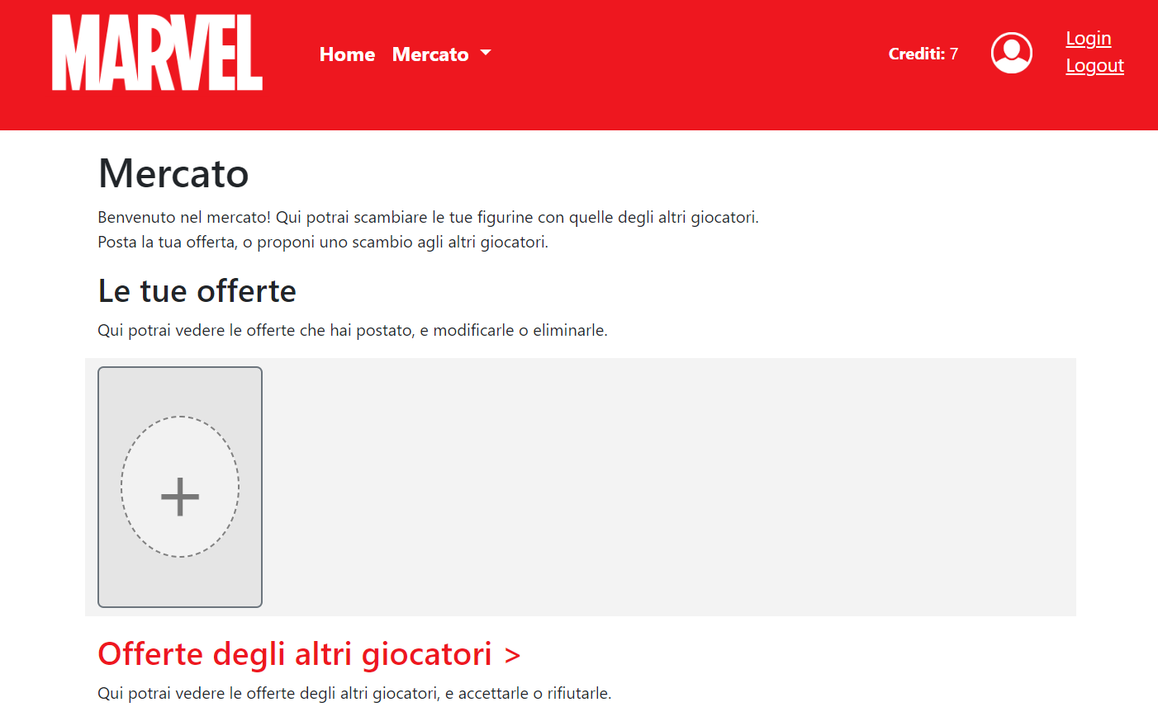

La selezione permette di visualizzare una lista di nomi sulla destra e di avere un contorno rosso alle carte selezionate. Postando un’offerta con più carte si possono vedere tutte le carte scorrendo orizzontalmente la sezione delle thumbnail:

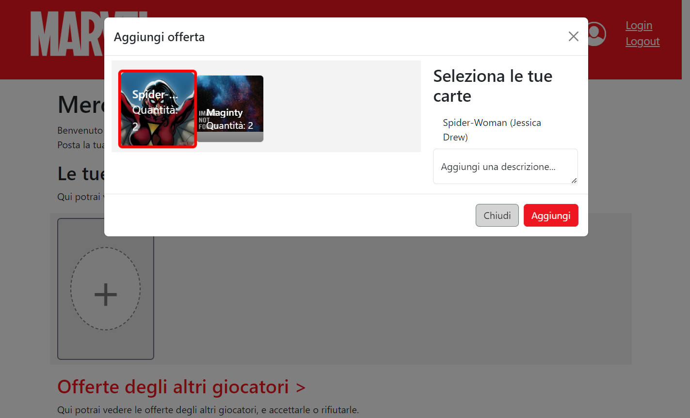

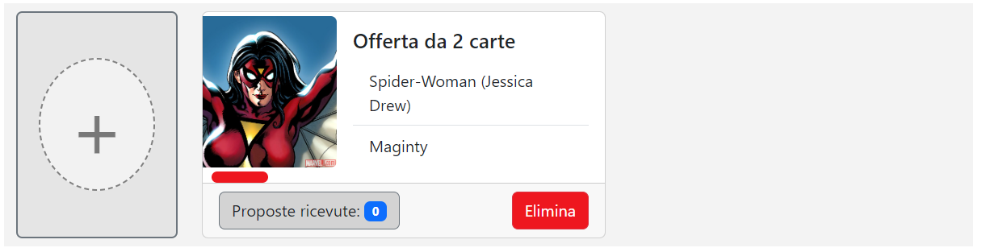

Come si può notare, c’è un pulsante che mostra quante proposte sono state ricevute, e cliccandoci sopra si potrà accedere alla scheda dell’offerta, visualizzandone i dettagli e tutte le proposte relative ad essa.

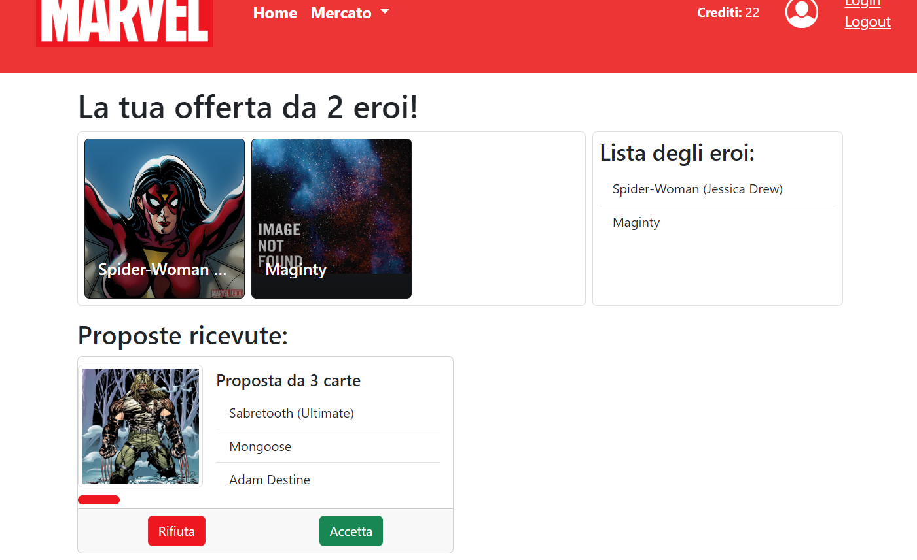

Accettare una proposta avvia lo scambio, cancellando l’offerta e restituendo le carte a chiunque abbia fatto una proposta.

Rifiutare una proposta restituisce le carte all’utente proponente.

**Mercato degli altri utenti** – mercato-scambi-altri-utenti.html

Cliccando sul link della pagina iniziale della pagina di scambio figurine, l’utente può accedere al mercato, una lista di tutte le offerte di tutti gli altri utenti. A ciascuna di queste offerte, l’utente potrà effettuare una proposta. Anche per le proposte, l’utente può selezionare più carte contemporaneamente, a patto che siano eroi differenti e di cui si possieda più di una sola figurina.

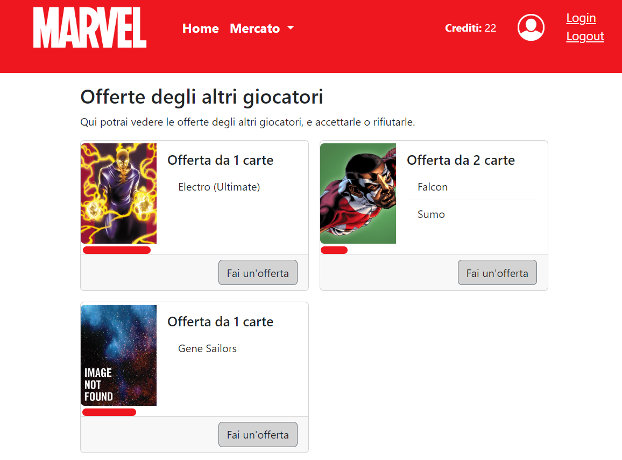

In ciascuna delle pagine illustrate precedentemente, l’accesso di un utente guest causerà ogni pulsante ad essere settato a *disabled*, in modo tale da non consentire alcun tipo di operazione.

**Utente amministratore**

Il campo ‘dev’ di un oggetto Utente va a rappresentare un **utente developer**, a cui vengono concessi privilegi amministrativi. Questo utente ha a disposizione una voce in più nella navbar, i ‘*dev tools’*. Al momento, è stata implementata solamente la funzionalità di aggiunta di offerte di pacchetti di figurine, ma è facilmente estendibile.

Ho optato per lo switch manuale di un utente a dev: si potrebbe semplicemente aggiungere un check al form di registrazione, ma permetterebbe a qualunque utente generico di accedere ai dev tools, quindi per semplicità di implementazione, un utente amministratore deve anche poter “mettere mano” ai propri dati nel database.

In questa pagina aggiuntiva troviamo un altro form con i dati necessari per l’aggiunta dei dati, tra cui un’immagine, la quale verrà immagazzinata direttamente in mongoDB tramite la conversione a base64.

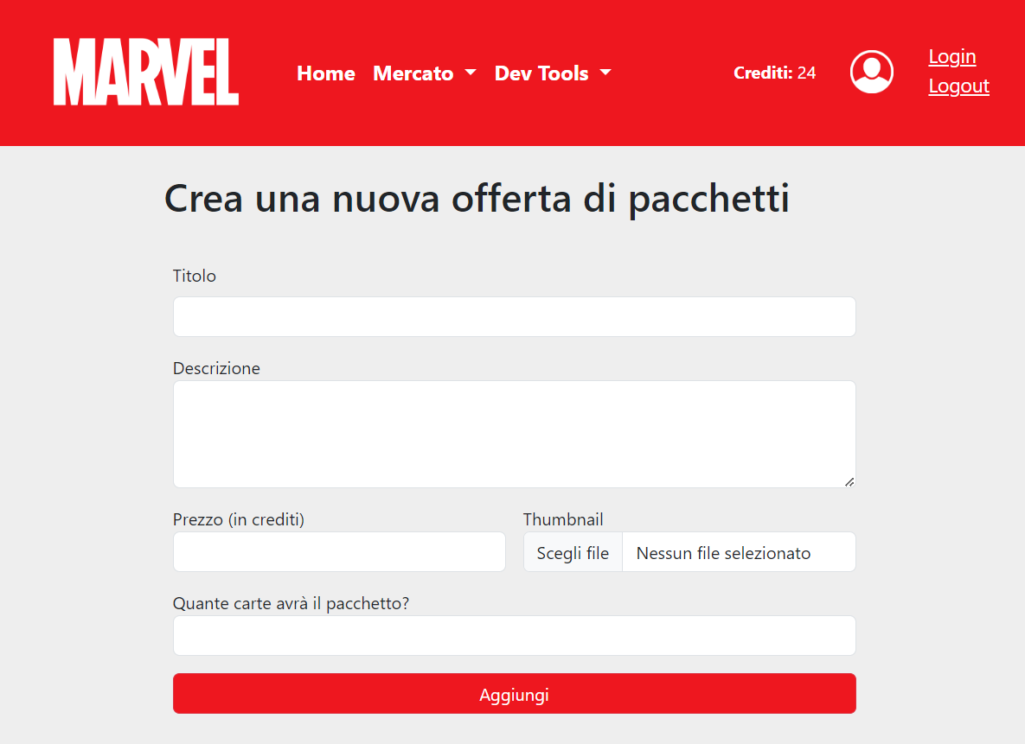

**Backend**

Il backend della piattaforma si basa su NodeJS, che interagisce con l’API della Marvel ed il database MongoDB.

I moduli utilizzati sono gli stessi di quelli visti a lezione, con alcuni accorgimenti:

* il middleware *express.json()* viene utilizzato aumentando il limite di dimensione dei pacchetti a 10MB, per poter sfruttare l’invio di immagini in formato base64 nella creazione dei pacchetti di figurine;
* alcune route più complesse utilizzano le **transizioni** di mongoDB: a causa della complessità di alcune operazioni, che richiedono operazioni di modifica su più documenti o collection differenti, ho deciso di rafforzare l’*atomicità* tramite le transazioni. E’ sufficiente far partire una sessione, e tramite la sessione far iniziare una transizione. Una volta eseguite tutte le operazioni, si fa il commit. In caso di errore, si può abortire la transazione, revocando tutte le modifiche.

In questo modo, al fallimento di una singola operazione, si può eseguire un rollback.

Questa soluzione permette di mantenere i dati *consistenti* tra tutti i documenti e le collection.

Lo swagger che permette di testare le route si trova all’endpoint *‘/swagger’*, e dispone di vari schema:

**getUserSchema**: {

                $nome: 'Matteo',

                $cognome: 'Vignaga',

                $email: 'mvteo@gmail.com',

                $password: 'password',

                $eroe_preferito: 'Spiderman',

                $album: [],

                $carte_da_scambiare: []

},

**putUserSchema**: {

                nome: 'Matteo',

                cognome: 'Vignaga',

                email: 'mvteo@gmail.com',

                password: 'password',

                eroe_preferito: 'Spiderman',

                album: [],

                carte_da_scambiare: []

},

**putCardSchema**: {

                quantita: 1

},

**offerSchema**: {

                $offerente: '66b48f9839c932492aa49a83',

                descrizione: 'Offerta di scambio',

                $carte_offerte: [],

                offerte_ricevute: []

},

**propostaSchema**: {

                $proponente: '66b48f9839c932492aa49a83',

                $carte_proposte: []

},

**packSchema**: {

                $titolo: 'Pack di carte',

                descrizione: 'Qui puoi descrivere l\'offerta di carte, se vuoi',

                $prezzo: 5,

                $quantita_carte: 5,

                $thumbnail: 'base64 di un\'immagine'

},

**cardSchema**: {

                $id: 1009718,

                $name: 'Wolverine',

                description: 'Mutante con artigli di adamantio',

                $thumbnail: 'http://i.annihil.us/u/prod/marvel/i/mg/2/60/537bcaef0f6cf.jpg'

}

**Accesso a MongoDB Atlas**

E’ possibile accedere al database e conseguentemente alle collections tramite il seguente account:

* email: mv.progettoafse@gmail.com
* password: PasswordInutile123

NB: a causa di alcuni problemi con il metodo di verifica di MongoDB (non è mai arrivata la mail di verifica e continua a non arrivare), potrebbe essere necessario accedere prima all’account gmail e poi al portale di MongoDB tramite middleware di Google.

**Ultima nota**: utilizzo di **localStorage** e **sessionStorage**.

A causa di alcuni problemi riscontrati con la velocità di risposta di MongoDB e Marvel API, ho deciso di ricorrere a localStorage per i dati utente ed a sessionStorage per vari dati utili a popolare la pagina (es. i 24 eroi di ogni pagina dell’album nella scheda utente). Questa soluzione complica leggermente gli script delle pagine, ma permette di risparmiare molto tempo di attesa.